达州市城市管理和行政执法投诉指挥中心简报

数据分析〔2021〕7月报

达州市城市管理和行政执法投诉指挥中心 2021年8月2日

数字化城管系统及12345政务服务便民热线
数据分析简报

2021年7月数字化城管信息系统案件及12345政务服务便民热线相关数据统计分析如下：
一、数据统计
（一）数字城管系统案件基本情况：
问题来源 | 上报数 | 受理数 | 立案数 | 应处置数 | 处置数 | 处置率 | 应结案数 | 结案数 | 结案率
巡查上报 | 1806 | 1806 | 1796 | 1740 | 1695 | 97.41% | 1733 | 1695 | 97.81%
社会公众举报 | 6 | 6 | 6 | 6 | 6 | 100% | 6 | 6 | 100%
总计 | 1812 | 1812 | 1802 | 1746 | 1701 | 99.42% | 1739 | 1701 | 97.81%
（二）数字城管系统案件市局各部门处置情况：

专业部门 |  | 应处置数 | 处置数 | 处置率 | 上期处置率 | 应结案数 | 结案数 | 结案率 | 上期结案率 | 按期结案数 | 按期结案率 | 上期按期结案率
市城管执法直属一大队 | 一中队 | 537 | 537 | 100% | 100% | 537 | 537 | 100% | 100% | 520 | 96.83% | 96.24%
 | 二中队 | 275 | 272 | 98.91% | 100% | 273 | 272 | 99.63% | 100% | 236 | 85.82% | 92.61%
 | 三中队 | 497 | 497 | 100% | 99.93% | 497 | 497 | 100% | 100% | 446 | 89.74% | 88.48%
 | 四中队 | 7 | 6 | 85.71% | 100% | 6 | 6 | 100% | 100% | 3 | 42.86% | 80%
 | 五中队 | 114 | 114 | 100% | 100% | 114 | 114 | 100% | 100% | 89 | 78.07% | 93.37%
 | 夜勤中队 | 2 | 2 | 100% | 0% | 2 | 2 | 100% | 0% | 0 | 0% | 0%
 | 合计 | 1432 | 1428 | 99.72% | 98.92% | 1429 | 1428 | 99.93% | 99.02% | 1294 | 90.55% | 91.63%
市城管直属二大队 |  | 5 | 4 | 80% | 100% | 5 | 4 | 80% | 100% | 4 | 80% | 76.47%
市政工程处 | 维修所 | 13 | 13 | 100% | 100% | 13 | 13 | 100% | 100% | 13 | 100% | 100%
 | 路灯所 | 15 | 15 | 100% | 100% | 15 | 15 | 100% | 100% | 15 | 100% | 93.55%
 | 合计 | 28 | 28 | 100% | 100% | 28 | 28 | 100% | 100% | 28 | 100% | 96%
市环卫处 | 市容监察中队 | 24 | 24 | 100% | 100% | 24 | 24 | 100% | 100% | 24 | 100% | 98.39%
 | 老城区卫生管理所 | 21 | 21 | 100% | 100% | 21 | 21 | 100% | 100% | 17 | 80.95% | 94%
 | 西外新区卫生管理所 | 12 | 12 | 100% | 100% | 12 | 12 | 100% | 100% | 12 | 100% | 92.31%
 | 合计 | 57 | 57 | 100% | 100% | 57 | 57 | 100% | 100% | 53 | 92.98% | 96%
火管中队 |  | 34 | 34 | 100% | 100% | 34 | 34 | 100% | 100% | 23 | 67.65% | 96.69%
总计 |  | 1556 | 1551 | 99.68% | 99% | 1553 | 1551 | 99.87% | 99.10% | 1402 | 90.21% | 91.86%

（三）各县（市、区）专业部门数字城管系统案件办理情况：
案件受理 | 达川区城管执法大队 | 大竹县综合行政执法局 | 宣汉县综合行政执法局 | 开江县综合行政执法局 | 渠县综合行政执法局 | 万源市综合行政执法局
受理数 | 24 | 8 | 42 | 8 | 18 | 74
处置率 | 0% | 100% | 100% | 100% | 100% | 100%
结案率 | 0% | 100% | 100% | 100% | 100% | 100%
自行处置案件数 | 1 | 0 | 0 | 0 | 0 | 0
（四） 12345政务服务便民热线受理及回复情况：
1、部门受理情况：
受理单位 | 受理量 | 已回复数量 | 回复率
一大队 | 276 | 256 | 92.75%
市政工程处 | 28 | 24 | 85.71%
市环卫处 | 15 | 14 | 93.33%
市火管委办 | 1 | 1 | 100%
市治尘办 | 4 | 2 | 50%
市政管理科（燃气相关） | 2 | 2 | 100%
总计 | 326 | 299 | 91.72%
各受理部门受理量占比如下：
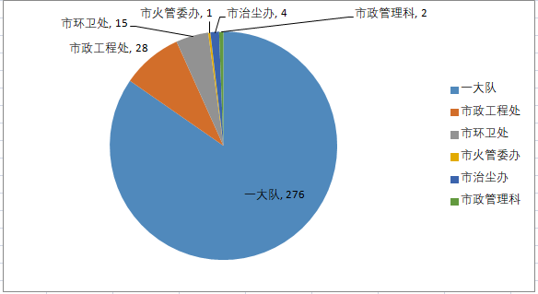

2、案件类别：
案件类别 | 受理量 | 已回复数量 | 回复率
噪音 | 86 | 79 | 92.94%
占道 | 70 | 67 | 95.71%
油烟扰民 | 28 | 26 | 92.86%
扬尘 | 4 | 2 | 50%
规划 | 64 | 60 | 93.75%
广告店招 | 5 | 3 | 60%
市政设施 | 25 | 23 | 92%
环卫保洁 | 8 | 8 | 100%
其他 | 36 | 33 | 91.67%
总计 | 326 | 299 | 91.72%
各案件类别受理量占比如下：

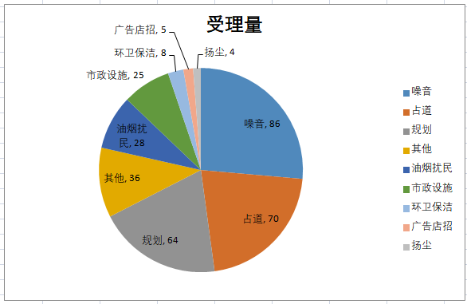

3、12345政务服务便民热线受理量占比前三名的分别为噪音、占道及规划类案件，其中噪音类案件受理回复情况如下：
12345政务服务热线噪音类案件受理情况
大类 | 小类 | 本期案件情况
 |  | 热点区域、点位 | 受理数量 | 已回复 | 回复率
噪音 | 施工扰民 | 通川区文家梁蓝润置地广场工地早上5点半开始施工，影响周边居民 | 29 | 25 | 86.21%
 | 娱乐场所噪音 | 本期无举报3次及以上案件 | 8 | 8 | 100%
 | 商业宣传噪音 | 通川区凤凰池水上乐园每天下午音响播放歌曲和宣传广告，音量太大，噪音严重扰民 | 23 | 22 | 95.65%
 | 装饰装修噪音 | 本期无举报3次及以上案件 | 8 | 8 | 100%
 | 其它噪音 | 本期无举报3次及以上案件 | 18 | 17 | 94.44%
 | 小计 |  | 86 | 79 | 92.94%
占道类案件受理回复情况如下：
12345政务服务热线噪音类案件受理情况
大类 | 小类 | 本期案件情况
 |  | 热点区域、点位 | 受理数量 | 已回复 | 回复率
占道 | 流动摊贩 | 通川区市内凰城壹号小区大门口流动摊贩占道经营、通川区西外龙山街公园红绿灯处每天06:00-09:00有很多流动商贩占道经营 | 25 | 24 | 96.00%
 | 农贸市场周边占道 | 通川区西外阳平农贸市场旁通道游商占道经营 | 8 | 7 | 87.50%
 | 夜间餐饮占道 | 本期无举报3次及以上案件 | 24 | 23 | 95.83%
 | 长期占道 | 本期无举报3次及以上案件 | 2 | 2 | 100%
 | 占道修车洗车 | 本期无举报3次及以上案件 | 1 | 1 | 100%
 | 占道废品收购 | 本期无举报3次及以上案件 | 1 | 1 | 100%
 | 店外经营 | 通川区仁和春天小区7栋楼下的餐饮店 店外经营 | 6 | 6 | 100%
 | 其他 | 本期无举报3次及以上案件 | 3 | 3 | 100%
 | 小计 |  | 70 | 67 | 95.71%

规划类案件受理回复情况如下：
受理数量 |  | 已回复 | 回复率 | 本月涉及小区 | 本月热难点案件
小区内私搭乱建 | 52 | 49 | 94.23% | 江湾城、中梁首府、和悦府、天玺莲湖、水天花园等 | 1、西外天玺莲湖三栋顶楼有人乱搭乱建，  2、江湾城1期29栋2单元顶楼3号和4号的住户在顶楼违章搭建砌墙修筑房子
其他 | 12 | 12 | 100%

（五）涉及“群众最不满意的十件事”中“乱开挖、挖而不围、随意打围”的案件情况：
挖而不围、随意打围案件情况 | 12345系统受理案件 | 受理数量 | 处置率 | 涉及区域
 |  | 1 | 100% | 张家湾至党校路段
 | 巡查上报案件 | 受理数量 | 处置率 | 涉及区域（道路）
 |  | 2 | 100% | 1、龙泉路西城名苑小区门口，  2、金兰路与永兴路交叉路口

（六）各处置部门热难点案件（12345系统受理3次及以上案件）：
专业部门 |  | 案件小类 | 案件描述
一大队 | 一中队 | 流动摊贩 | 市内凰城壹号小区大门口摊贩占道经营
 |  | 商业宣传噪音 | 通川区凤凰池水上乐园每天下午播放宣传广告噪音扰民
 | 三中队 | 农贸市场周边占道 | 西外阳平农贸市场旁通道游商占道经营
 |  | 施工扰民 | 西外蓝润置地广场工地每天早上5点半左右开工，影响周边居民休息
 | 五中队 | 流动摊贩 | 西外龙山街公园红绿灯处每天06:00-09:00有流动摊贩占道经营
 |  | 店外经营 | 仁和春天小区7栋楼下多家餐饮店店外经营
 |  | 规划案件 | 西外天玺莲湖三栋顶楼有人乱搭乱建

二、具体分析
（一）7月19日，数字城管系统故障排除之后，信息采集外包公司立即恢复系统案件采集工作，本月共采集案件1806件，上报量前三位分别是“无照经营游商”、“店外经营”及“商业噪音”。大部分处置部门系统案件处置率及结案率保持在100%。
（二）12345系统案件方面，本月共受理案件326件，回复率为91.72%。其中一大队受理案件276件，占比84.66%，市政工程处受理28件，涉及的案件类别有路灯缺亮、管道堵塞、污水横流等，而市环卫处受理案件涉及的类别多为垃圾倾倒问题，垃圾桶设置问题等；由案件类别来看，受理量排名前三的分别为：占道类、噪音类及规划类案件，其中涉及小区内私搭乱建案件52件（已回复49件），涉及的小区主要有：江湾城、中梁首府、和悦府、天玺莲湖、水天花园等。
（三）各县（市、区）案件办理情况方面，本月各县（市、区）均加强了案件巡查上报力度，除达川区城管执法大队外，其他各县（市、区）案件处置率及结案率均达到100%，达川区城管执法大队需继续加强对系统案件的处置回复力度。
（四）本月信息采集外包公司采集涉及的“群众最不满意十件事”之“主城区道路开挖频繁”，“挖而不围”、“随意打围”的案件共计2件,12345受理该类群众举报案件1件，目前案件均已处置结案。
（五）本月以来，信息采集外包公司针对《7月份执法监督工作计划》开展巡查工作，采集背街小巷垃圾清运不及时、垃圾箱周边垃圾外溢类案件25件，占道修车、洗车类案件8件，占道收购、堆码废品类案件4件，街头散发小广告19件，人行道、车道破损106件，路灯故障类案件1件
（五）本期转交城管委办交办案件共162件，涉及案件类别有通讯设施（井盖、交接箱）破损、（非）机动车乱停放、交通信号灯故障、交通护栏倒伏、无主井盖破损、道路不洁、违章接坡等。
三、工作建议
（一）为切实推进文明城市实地考察点位达标建设工作，各处置单位应加强对点位的巡查力度，结合群众反映的热难点案件加强处置力度；信息采集外包公司同时加强点位巡查及案件采集力度，确保点位在文明城市暗访测评中不扣分。
（二）近期国内出现多点散发疫情，不论是处置部门的一线队员，还是信息采集外包公司采集员，在一线工作时应时刻绷紧疫情防控的一根弦，严格遵守疫情防控规定。

分送：局领导，办公室，城管委办，督查科，局属各单位。
达州市城市管理和行政执法投诉指挥中心 2021年8月5日印

